**EVIDENCE SYNTHESIS TO SUPPORT COVERAGE DECISIONS OF MEDICAL TECHNOLOGIES**

**Hallgatói visszajelzés és akcióterv**

1. **Átalános információk**

**A tanfolyam ideje:** 2025. január 20-23

**Formátum:** személyes: EOK Beznák Aladár terem

**Kurzus nyelve:** angol

1. **Hallgató visszajelzések az ETEK saját kérdőíve alapján**

• Az összes kitöltő száma: 11

• Az ábrákon az elemszám látható

**1. Összefoglaló értékelés a tanfolyamról**

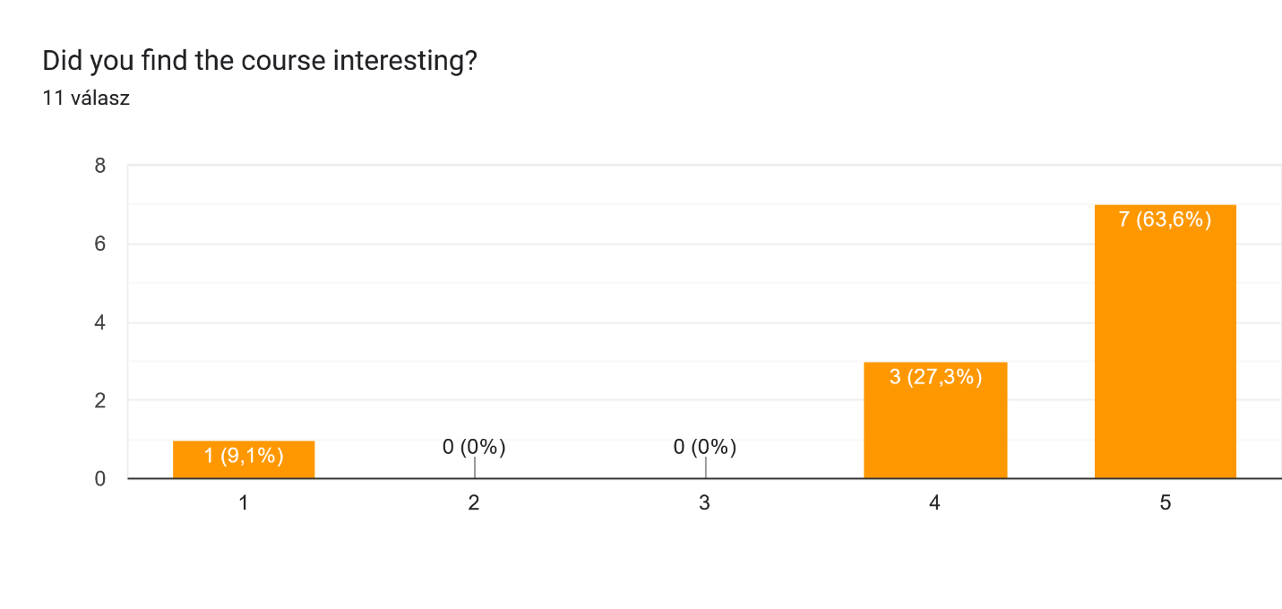

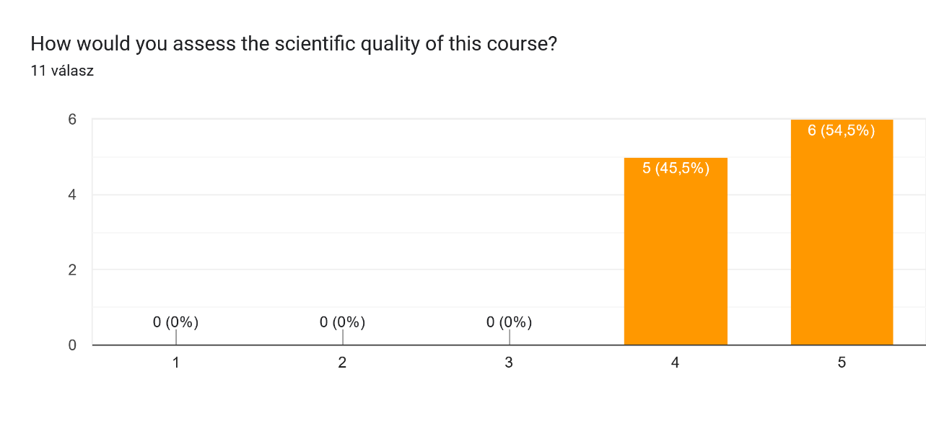

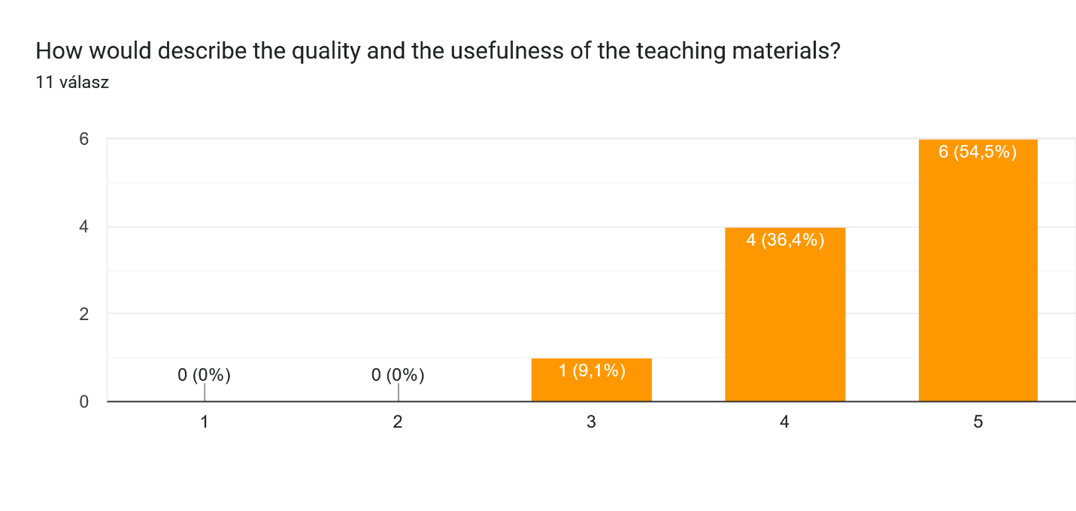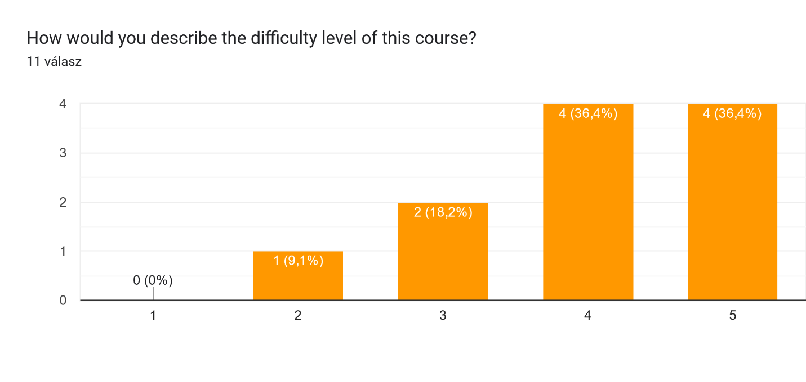

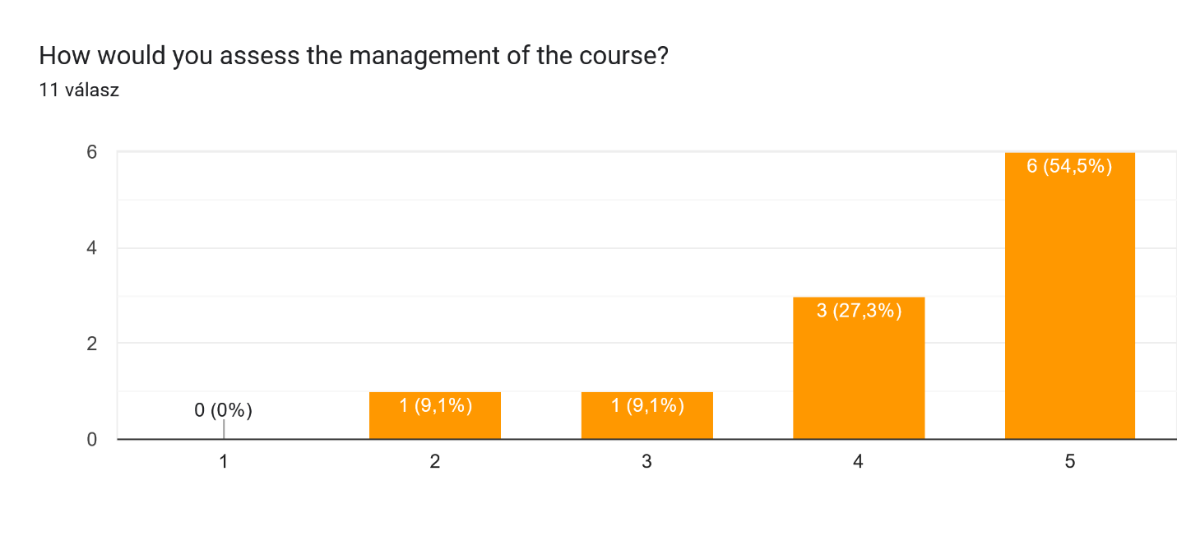

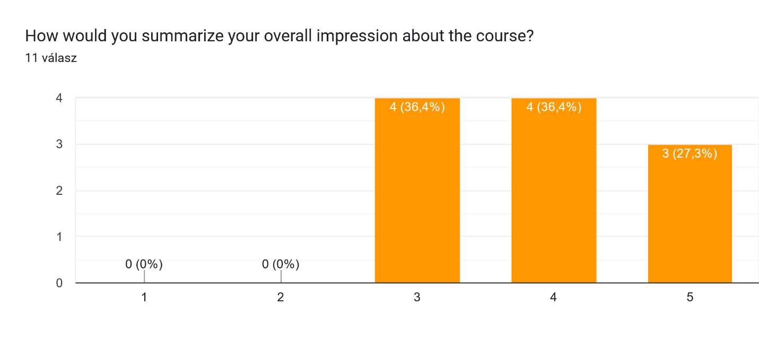

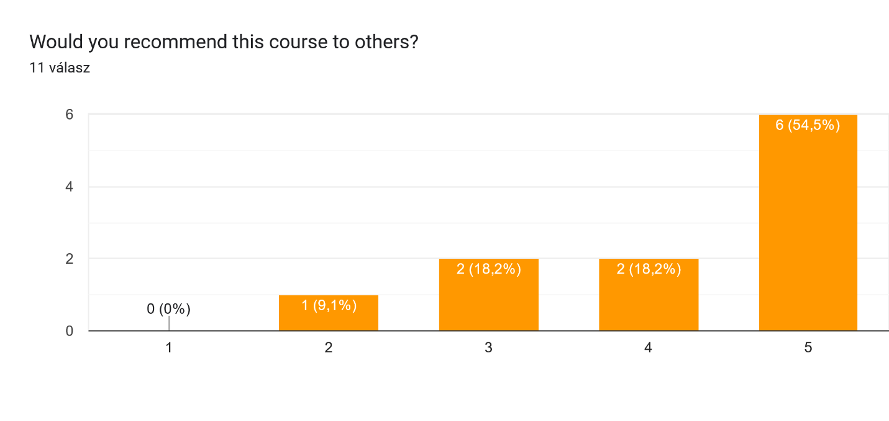

It would be great to have half a day/a day of basic statistics skills and excel management before the meta-analysis part. The teachers tried to explain everything in detalis but i think it would make it easier for all of us.

The course was informative and straightforward. But maybe it can be a bit longer to get the chance to have even more information and perhaps have a chance for some brief basic biostatistics material to be included.

I suggest increasing the course days because there are numerous scientific tools that need to be learned

It was an excellent practical course for contacting SRMA! Hope to get more course like this. Thank you.

the vibe was too formal

AS it is very intense, any amount of additional time would be useful. Like plus one day.

The teacher should lead the participants through the process slowly, considering everyone's level of statistical knowledge. The whole course would be more useful if the steps of the exercises would have been explained thoroughly.

I suggest a Flipped Classroom Model. Without preliminary practice, it is not easy to follow the course. Also, the planning of an SLR and Meta-Analysis project could be more detailed and practised, as the hardest is to start and define the research question.

**2. A tanfolyam értékelése a személyes körülmények (végzettség, felkészültség, munkakör, stb.) kontextusában**

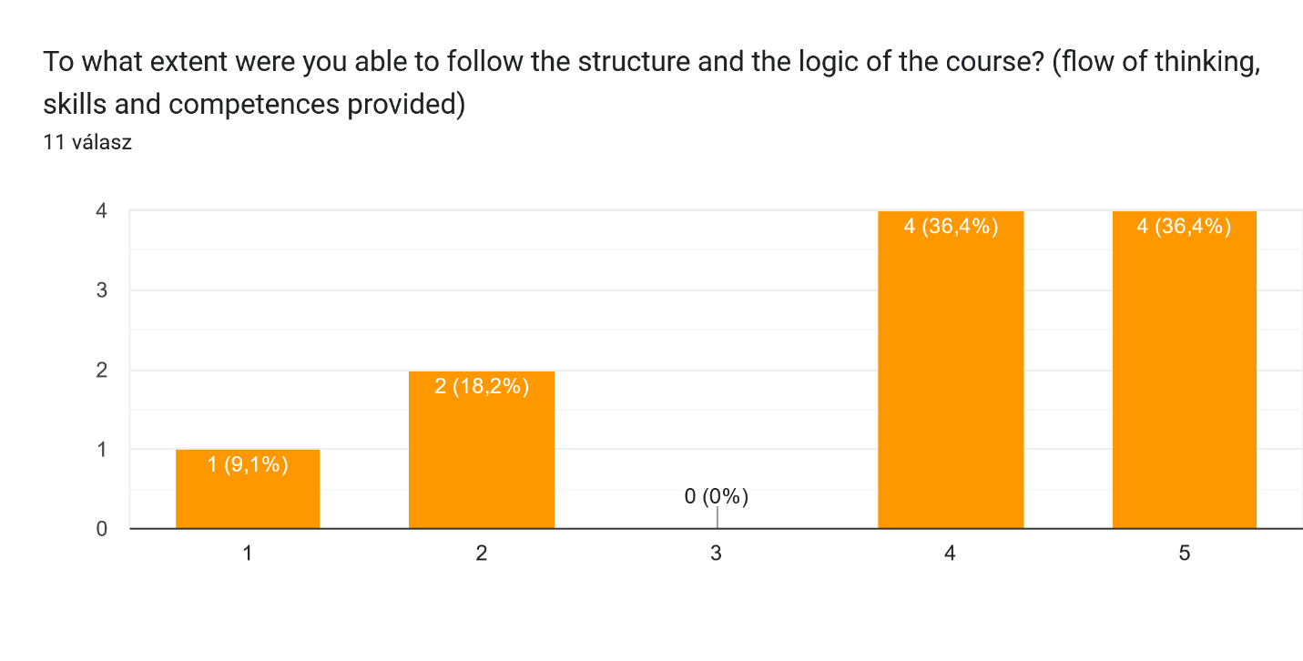

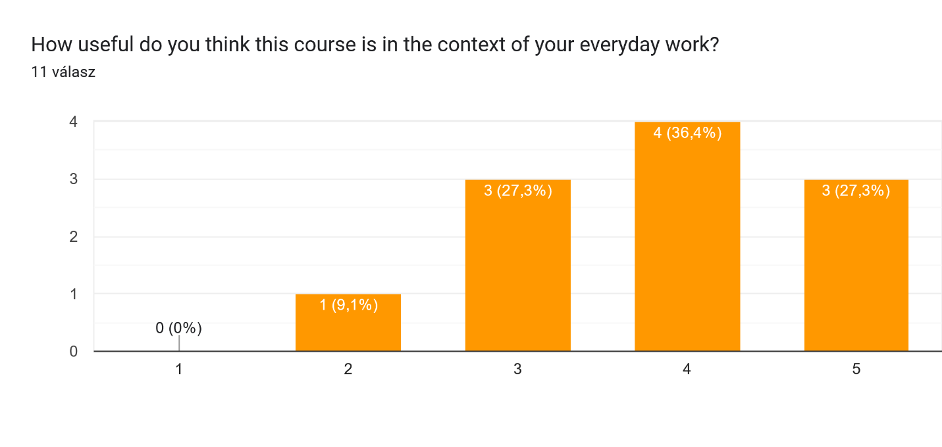

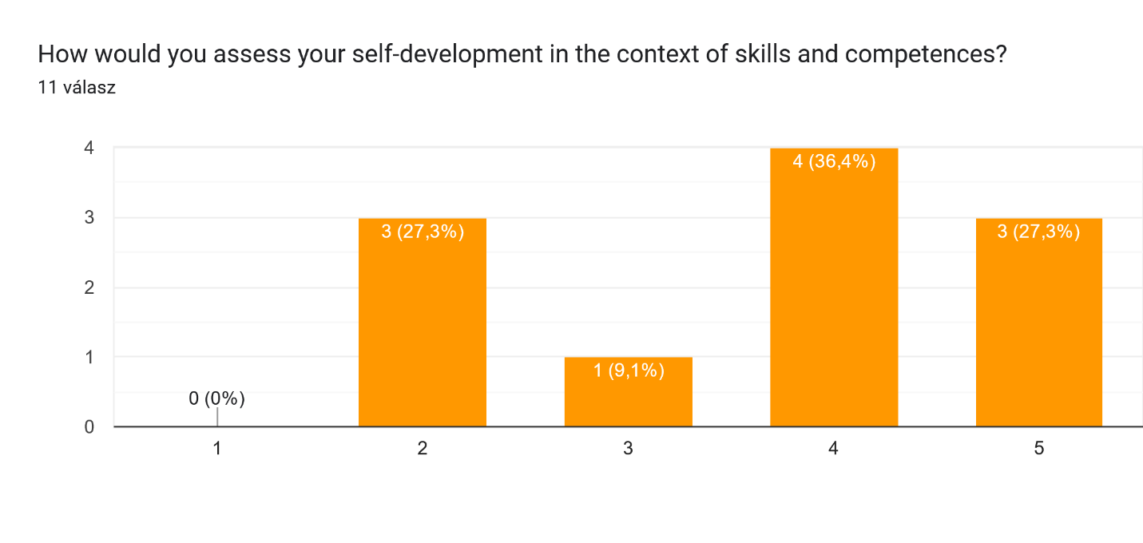

**3. Kiértékelések az egyes előadók által tartott napokra vonatkozóan**

**Thanh Tu Nguyen**

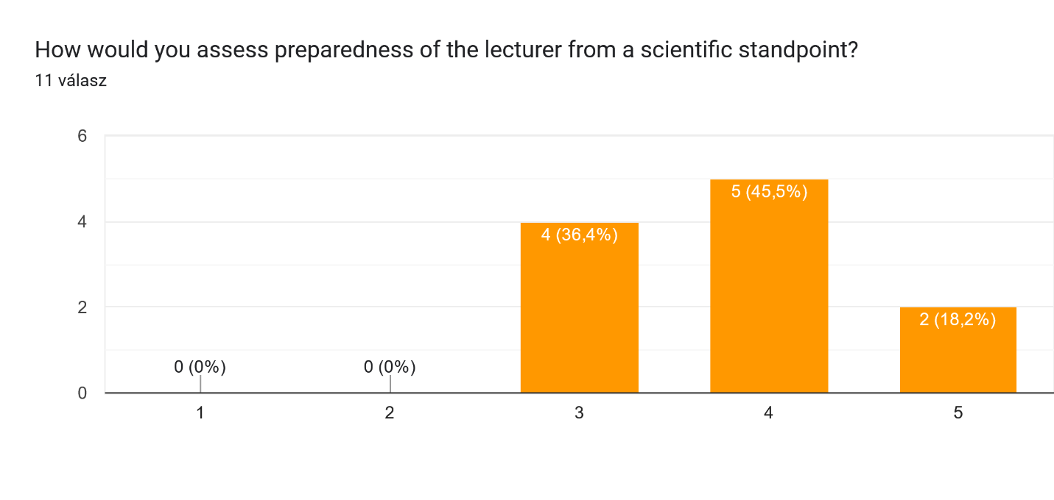

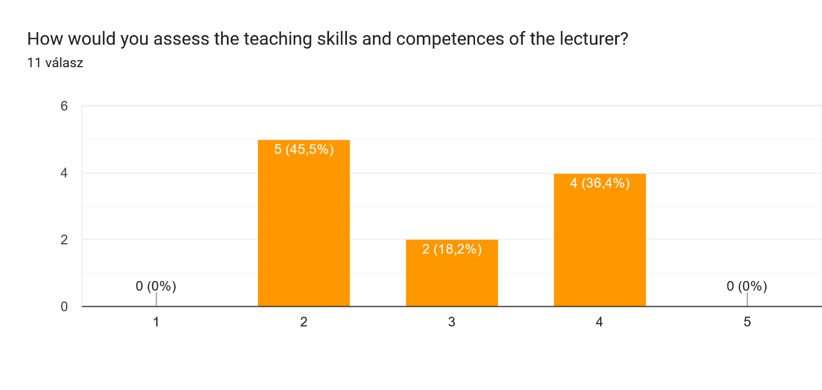

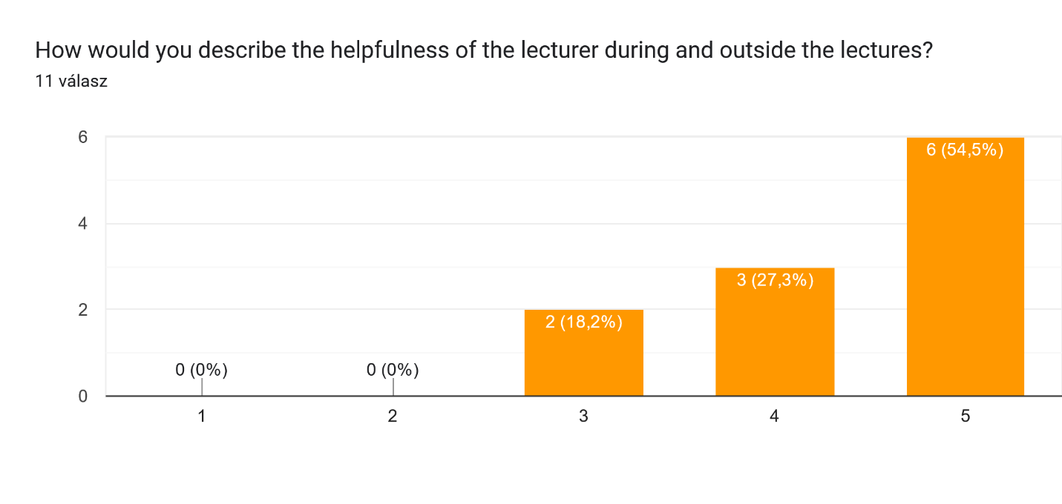

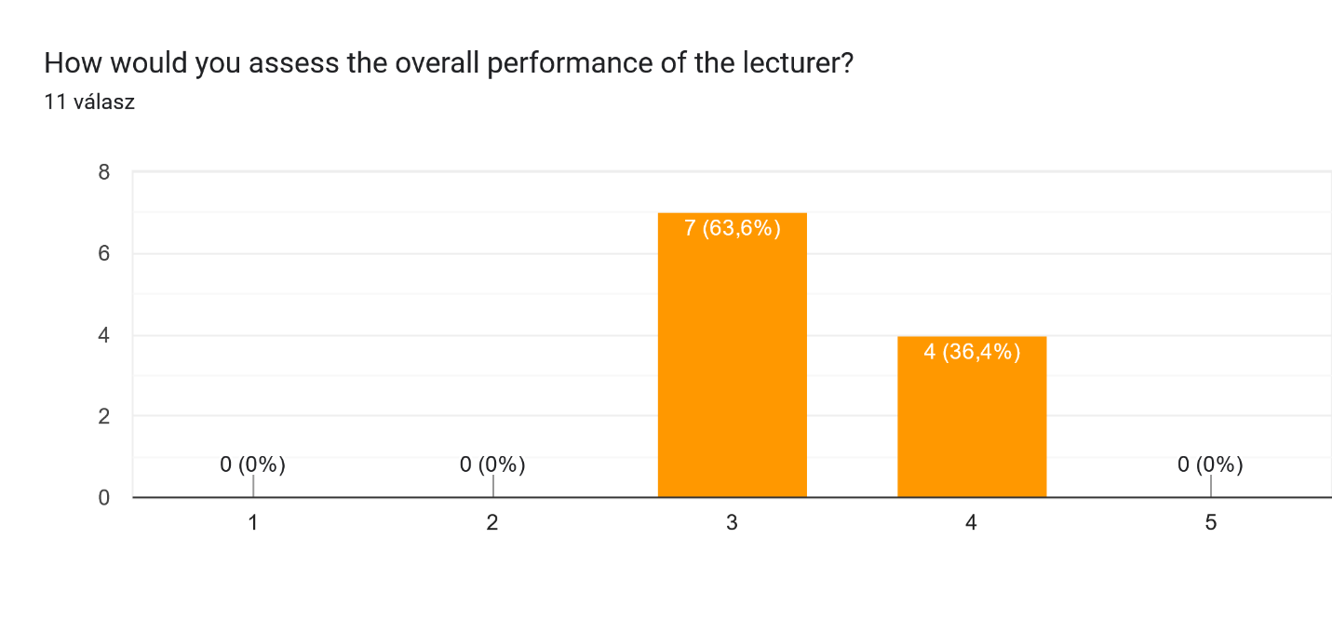

I suggest to improve her skills in lecturing and language proficiency

She was very nice. She asked about us (our name, where we work/ do our PhD and our level at literature processing, which i found very appealing.

Louder and better pronunctiation would have helped us to understand the lectures better. These are just language barriers. Her attitude was so helpful!

Good work, continue and practice! Thank you.

**Zoltán Vokó**

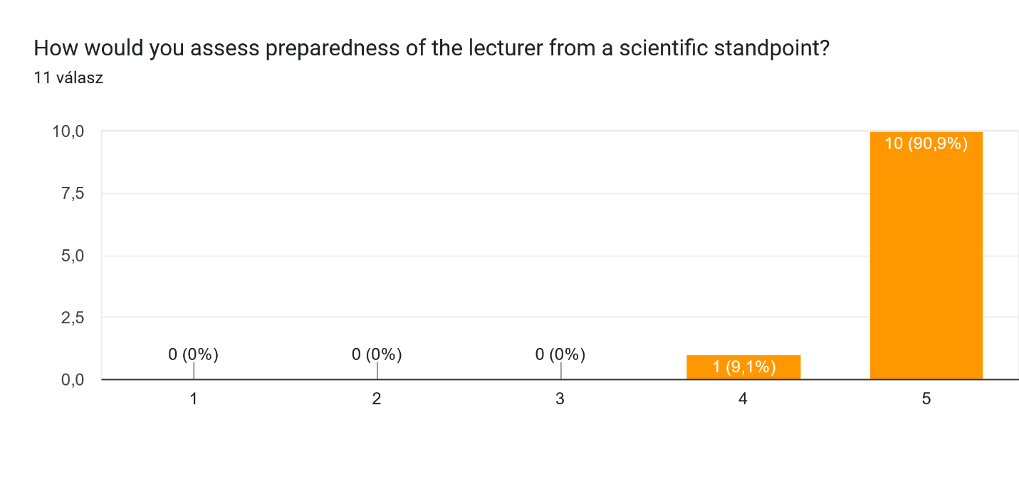

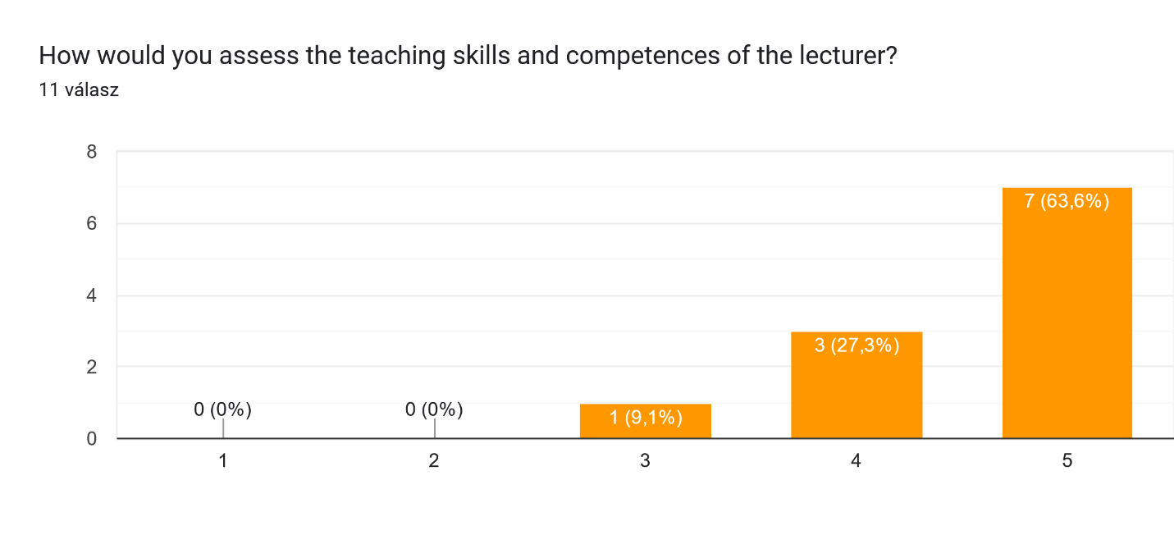

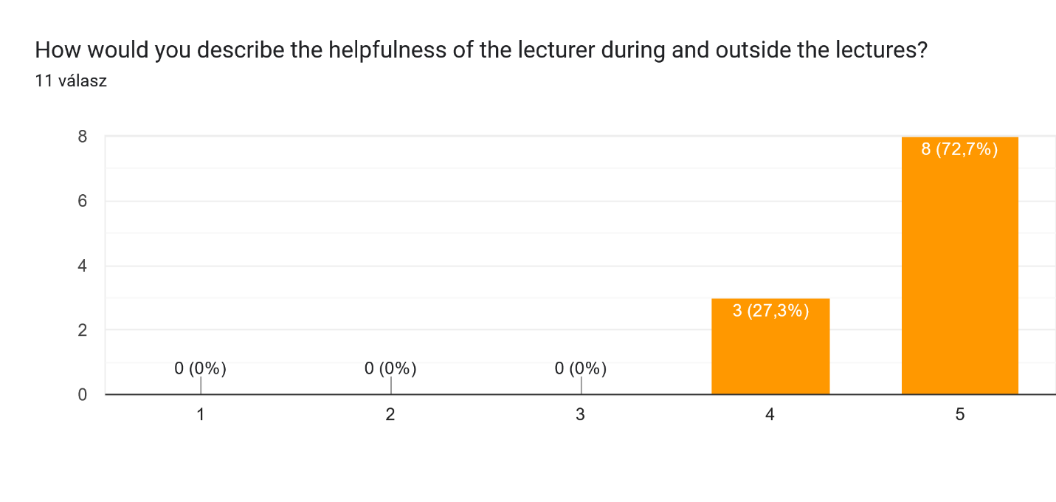

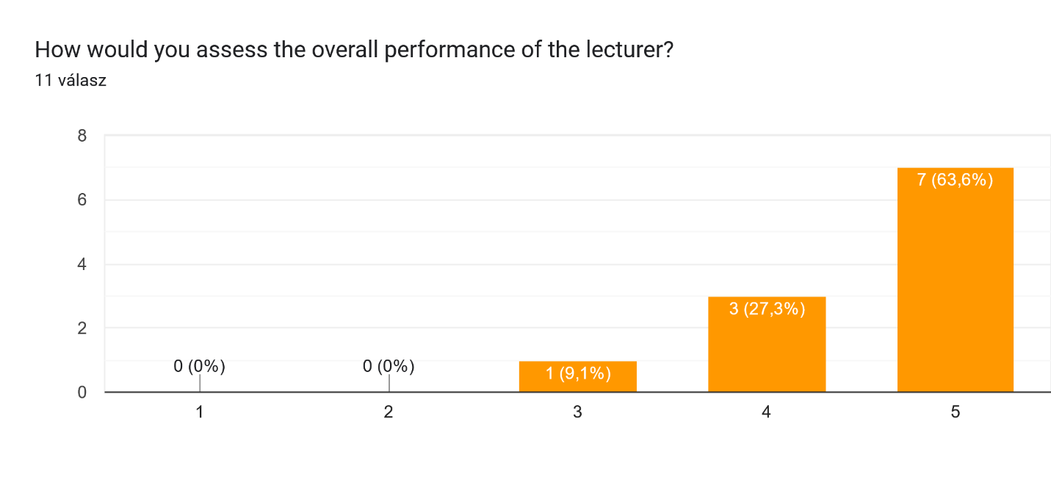

Thank you for the useful knowledge!

To extend course days and explain more on this interesting subject, specifically in NMA

Professor Zoltan is an excellent teacher, would be good to have clinical trials or biostatistics with him as well.

Slower steps and more explanation could have helped more in following the process.

You are very experienced. Partly, it was too fast to follow, at least for someone without experience. I suggest the Flipped Classroom Model.

**Beavatkozások**

A hallgatói visszajelzések alapján még lassabbra venni az oktatás tempóját, részletesebb, a statisztikai alapokat is érintő magyarázatokat adni. Megfontolandó egy hosszabb, a PhD hallgatók többsége ismereteihez, tudásához igazított statisztikai tanfolyam indítása, és ennek a tárgynak abba történő integrálása. A PhD hallgatók bevonás az oktatásba mindig kockázatos, de szükséges, márcsak az ő képzésük érdekében is. A korábbi évekhez képest most ez kevésbé volt sajnos sikeres.

Készítette:

Dr. Vokó Zoltán

egyetemi tanár, a PhD tanfolyam vezetője

Budapest, 2025. február 5.